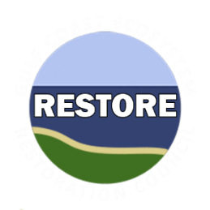

**Mục đích của Kế hoạch Toàn diện:** Khôi phục và bảo tồn môi trường sống

**Các yếu tố gây căng thẳng**

Mất môi trường sống và chia cắt

**Các mục tiêu**

Khôi phục, cải thiện và bảo vệ môi trường sống

**Phương án tiếp cận và Kỹ thuật**

**Số liệu**

Số mẫu Anh thâu đạt có trả phí

Số mẫu được bảo

vệ theo quyền địa dịch

**Bảo vệ và bảo tồn môi trường sống ven biển, cửa sông, và ven sông**

• Thâu đạt đất đai

Biến đổi khí hậu

## Tổng quan Chương trình

Danh sách Ưu tiên Cấp kinh phí (Danh sách FPL) 3b là một phần của phương án tiếp cận hai giai đoạn được Hội đồng Khôi phục Hệ sinh thái vùng Vịnh (Hội đồng) sử dụng nhằm đáp ứng các nhu cầu của hệ sinh thái và tận dụng những cơ hội hợp tác quan trọng để thúc đẩy quá trình khôi phục hệ sinh thái trên quy mô lớn.

Hội đồng đang xem xét phê chuẩn $1.4 triệu đô la trong khoản kinh phí quy hoạch theo Danh sách FPL Hạng mục 1 cho *Chương trình Thâu đạt Đất đai Chiến lược ở Ven biển vùng Vịnh Florida*. Ngoài ra, Hội đồng đang xem xét một hợp phần thực hiện cho khả năng tài trợ trong tương lai như là một hoạt động theo Hạng mục 2 thuộc Danh sách FPL đề xuất dành $12.6 triệu đô la cho hợp phần này, chờ đánh giá thêm và cuộc bỏ phiếu từ Hội đồng. *Chương trình Thâu đạt Đất đai Chiến lược ở Ven biển vùng Vịnh Florida* sẽ sử dụng các kỹ thuật và phương án tiếp cận của Khung Quy hoạch nêu ở hình dưới để giải quyết các yếu tố gây căng thẳng cho môi trường trên Tiểu bang Florida vùng Vịnh. Tiểu bang Florida, thông qua Sở Bảo vệ Môi trường Florida (FDEP), là nhà tài trợ cho chương trình đề xuất này.

Chương trình sẽ bao gồm một loạt các hoạt động bảo tồn được liên kết giúp tăng số lượng đất đai thuộc sở hữu hoặc quản lý của Tiểu bang được bảo tồn và bảo vệ từ 10,000 lên 20,000 mẫu. Các hoạt động của chương trình bao gồm công tác thực hiện thâu đạt đất đai, hợp tác với Chương trình Florida Forever (FF) hiện có, là chương trình thâu đạt đất đai giải trí và bảo tồn hàng đầu của Florida. Chương trình sẽ sử dụng danh sách ưu tiên của FF để xác định những thửa đất cần thâu đạt. Các thửa đất trong danh sách ưu tiên của FF, được cập nhật hàng năm, được xếp hạng thông qua một đánh giá khoa học kỹ lưỡng và một phân tích tài nguyên thiên nhiên toàn diện.

FDEP sẽ nhắm đến các vùng đất chảy vào Vịnh Mễ Tây Cơ nằm trong danh mục Đất đai Tự nhiên Quan trọng và Đất đai làm Biến đổi Khí hậu của FF hoặc các lô đất khác theo FF có những thuộc tính tương tự. Thâu đạt đất đai có thể bao gồm cả thâu đạt bằng Mỹ kim và theo quyền địa dịch với những người bán sẵn lòng. Các hoạt động của chương trình sẽ mang lại những lợi ích môi trường đáng kể cho các nguồn tài nguyên thiên nhiên và hệ sinh thái của Tiểu bang Florida thông qua việc bảo vệ các môi trường sống quan trọng, bảo tồn đa dạng sinh học bản địa và chức năng của hệ sinh thái, giảm thiểu mực nước biển dâng, lũ lụt và những mối rủi ro hiện tại và tương lai khác đối với các cộng đồng ven biển.

*Chương trình Thâu đạt Đất đai Chiến lược ở Ven biển vùng Vịnh Florida* áp dụng các phương án tiếp cận và kỹ thuật của Khung Quy hoạch để hỗ trợ cho các mục đích và mục tiêu của Kế hoạch Toàn diện. Để hỗ trợ cho mục tiêu chính là *Khôi phục, cải thiện và bảo vệ môi trường sống*, kỹ thuật *Thâu đạt đất đai* sẽ được sử dụng để giải quyết các yếu tố gây căng thẳng như mất môi trường sống, phân mảnh môi trường sống và biến đổi khí hậu.Thành công khi sử dụng kỹ thuật thâu đạt đất đai để *Khôi phục, cải thiện và bảo vệ môi trường sống* có thể được theo dõi bằng các số liệu về số mẫu được bảo vệ theo quyền địa dịch và số mẫu thâu đạt có trả phí.

## Chương trình Thâu đạt Đất đai Chiến lược ở Ven biển vùng Vịnh Florida

# DANH SÁCH ƯU TIÊN CẤP KINH PHÍ 3B

13/10/2020

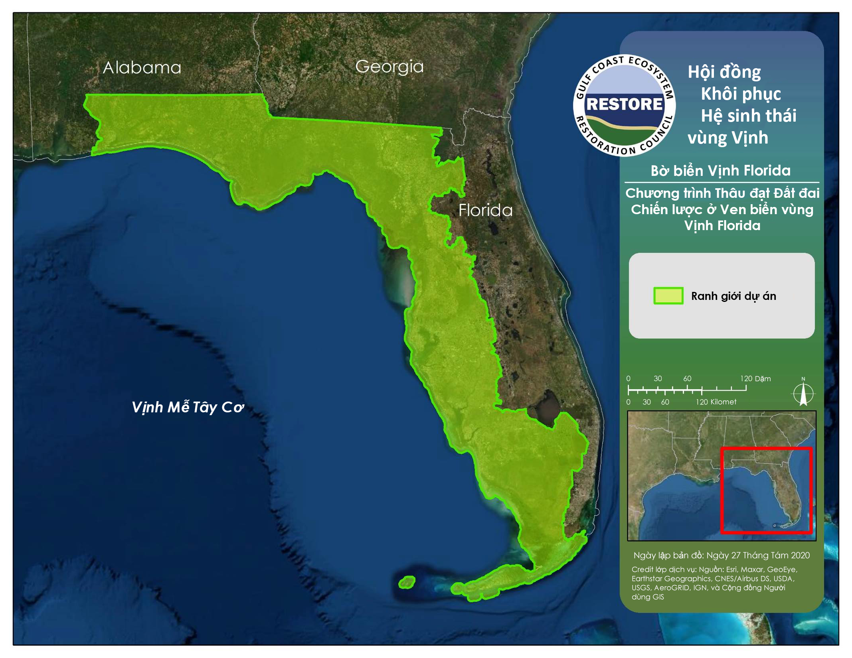

## Chương trình Thâu đạt Đất đai Chiến lược ở Ven biển vùng Vịnh Florida